Приложение 3-МР. Пример оформления материала «Авторы курса»
Авторы курса:
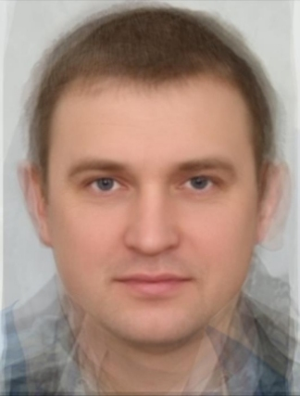 | Иванов Иван Иванович, доцент кафедры радиоэлектроники и информационно-измерительной техники Института радиоэлектроники и телекоммуникаций  Образование: Московский авиационный институт, 2006 г., направление: «Радиоэлектроника», квалификация: инженер по радиоэлектронике  Повышение квалификации: МАИ (2011 г.)  Учёная степень, звание: Кандидат технических наук, 2012 г., доцент, 2013 г.  Педагогический стаж: 8 лет.  С 2006 г. занимается научной работой в областях:  - радиоуправляемые беспилотные летательные аппараты;  - автономные аэрокосмические системы.  С 2015 г. входит в состав редколлегии журнала «Radioelectronics and communications systems».  Автор 12 научных работ по названной тематике  email: iiivanov@kai.ru
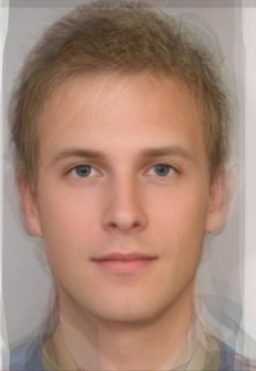 | Петров Пётр Петрович, старший преподаватель кафедры радиоэлектроники и информационно-измерительной техники Института радиоэлектроники и телекоммуникаций  Образование: КНИТУ-КАИ, 2008 г., направление 552500 «Радиотехника», квалификация: магистр техники и технологии  Повышение квалификации: КНИТУ-КАИ (2015 г.)  Педагогический стаж: 8 лет.  С 2008 г. занимается научной работой в областях:  - радиотехнические системы передачи информации;  - физические и радиотехнические проблемы исследований атмосферы;  - электронное обучение, дистанционные образовательные технологии.  Автор 6 научных работ по названной тематике  email: ppetrov@kai.ru
В электронном курсе «Радиотехнические цепи и сигналы» :
Модуль 1 разработан Ивановым А.А.
Модули 2 – 3 –Петровым П.П.
Модуль 4 разработан авторами совместно.

